暨南大学本科实验报告专用纸
课程名称 汇编语言实验 实验项目名称 寻址方式综合训练 实验项目编号 7 实验项目类型 上机 实验地点 517 成绩评定
学生姓名 陈文笛 学号 2021103285 学院 网络空间安全 系 网络空间安全 专业 网络空间安全 实验时间 2023 年 4 月 10 日 温度 ℃ 湿度 指导教师 张银炎

1.
实验简介
将下面的程序补充完整，实现将 datasg 段中的每个单词的前 4 个字母改为大写字母

实验结果截图
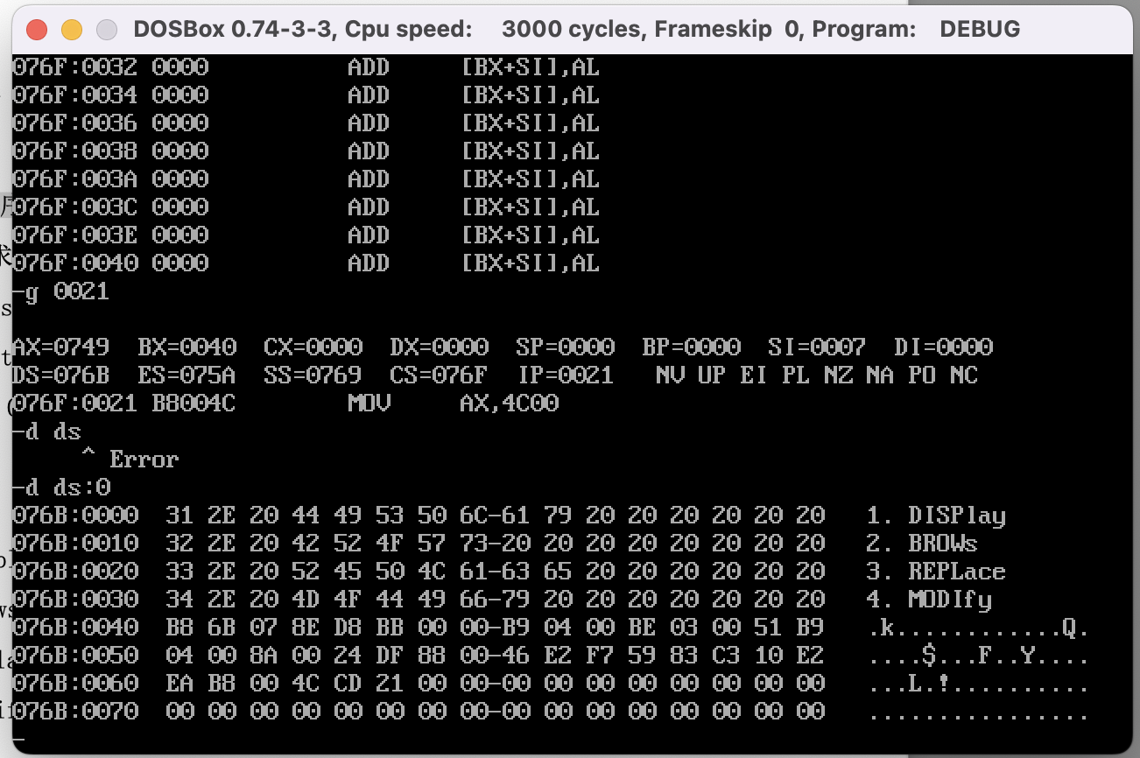
实验结果分析
可以看见右侧的单词前4个字母已经改为大写字母
遇到的问题及解决方法
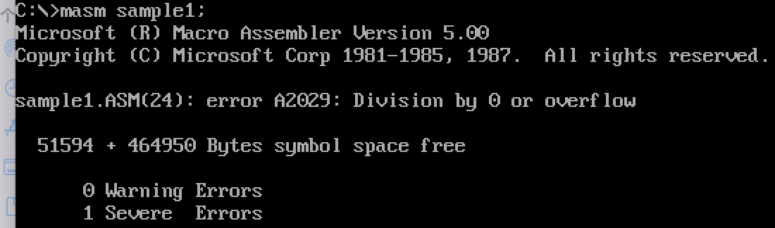
显示溢出，这是由于我第一次写成了and al,11011111，没有在二进制11011111后面加上B

代码
assume cs:codesg, ss:stacksg, ds:datasg

stacksg segment
dw 0,0,0,0,0,0,0,0
stacksg ends

datasg segment
db '1. display '
db '2. brows '
db '3. replace '
db '4. modify '
datasg ends

codesg segment
start:mov ax,datasg
mov ds,ax
mov bx,0
mov cx,4
s1: mov si,3
push cx

mov cx,4
s2: mov al,[bx+si] ;将ascii码从内存单元中取出
and al,11011111b
mov [bx+si],al ;变完大写的ascii码写回内存
inc si
loop s2

pop cx
add bx,16
loop s1

mov ax,4c00h
int 21h
codesg ends

end start

2.
实验简介
编程，将data段中的数据按如下格式写入到table段中，并计算21年的人均收入(取整)，结果也按照下面的格式存在table段中.
实验结果截图
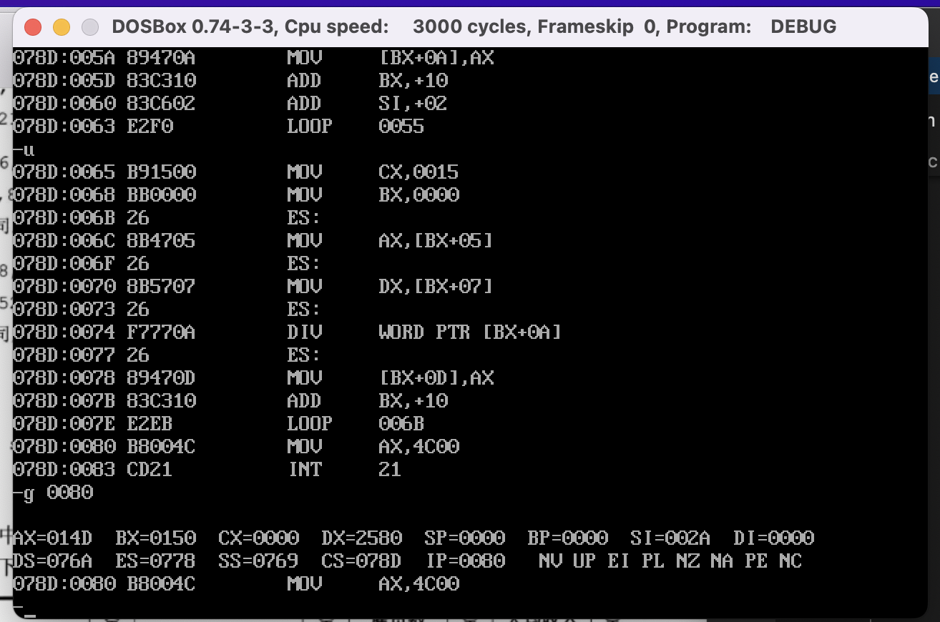
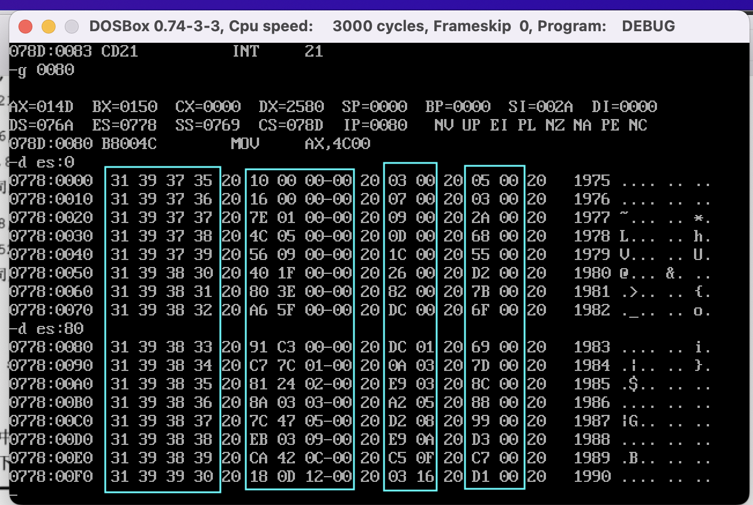
实验结果分析
使用d命令查看table的内容，可见蓝色框内的数据分别对应着年份、收入、雇员数、人均收入，实验成功。

代码
assume cs:codesg

data segment
db '1975','1976','1977','1978','1979','1980','1981','1982','1983'
db '1984','1985','1986','1987','1988','1989','1990','1991','1992'
db '1993','1994','1995'
;以上是表示21年的21个字符串
dd 16,22,382,1356,2390,8000,16000,24486,50065,97479,140417,197514
dd 345980,590827,803530,1183000,1843000,2759000,3753000,4649000,5937000
;以上是表示21年公司总收的21个dword型数据
dw 3,7,9,13,28,38,130,220,476,778,1001,1442,2258,2793,4037,5635,8226
dw 11542,14430,45257,17800
;以上是表示21年公司雇员人数的21个word型数据
data ends

table segment
db 21 dup ('year summ ne ?? ')
table ends

codesg segment
start:
mov ax,data
mov ds,ax
mov ax,table
mov es,ax
mov si,0 ;si:data的偏移
mov bx,0 ;di:table的偏移

mov cx,21;按行每次写入
mov bx,0
s1:
mov ax,ds:[si];年份
mov es:[bx],ax
mov ax,ds:[si+2];
mov es:[bx+2],ax
add bx,10h
add si,4
loop s1

mov cx,21
mov bx,0
mov si,0
s2:
mov ax,ds:[si+84];收入 一个年份4字节*21年=84
mov es:[bx+5],ax
mov ax,ds:[si+84+2]
mov es:[bx+7],ax
add bx,10h
add si,4
loop s2

mov cx,21
mov bx,0
mov si,0
s3:
mov ax,ds:[si+84+84];雇员
mov es:[bx+0ah],ax
add bx,10h
add si,2
loop s3

mov cx,21
mov bx,0
s4:
mov ax,es:[bx+5]
mov dx,es:[bx+7]
div word ptr es:[bx+0ah]
mov es:[bx+0dh],ax
add bx,10h
loop s4

mov ax,4c00h
int 21h
codesg ends

end start

暨南大学本科实验报告专用纸(附页)

